# Lab 10 Circles Separation

ให้นักศึกษาใช้Colab/JupyterNotebookทำตามคำสั่งด่านล่าง (แยกวงกลมออกจากกัน) แล้วCaptureเป็นไฟล์ภาพหรือPDF Uploadส่งงานมาในLMS

1. **ให้นักศึกษาโหลดภาพ วงกลม จาก url :** [**https://assets.gezdev.com/dip/circles.png**](https://assets.gezdev.com/dip/circles.png)
   1. รหัสต้นฉบับ

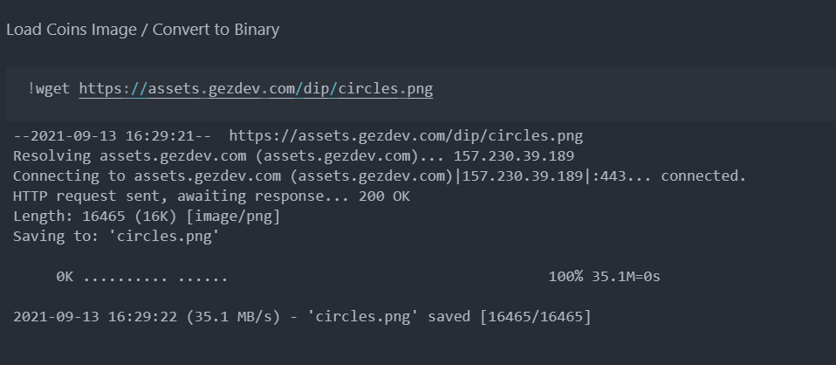

1. **แปลงภาพเป็น GrayScale ถัดจากนั้นทำให้ภาพเป็น Binary และplot ภาพออกมา**
   1. รหัสต้นฉบับ

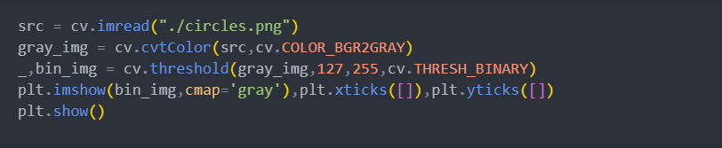

* 1. ผลลัพธ์

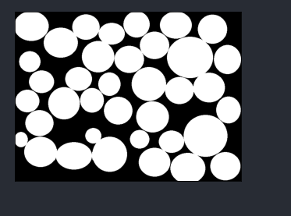

1. **แยกวงกลมให้ขาดออกจากกันเพื่อให้สามารถนับจำนวนได้ง่าย โดยต้องขาดออกจากกันทุกวง มีโค้งเว้าและขอบคล้ายคลึงวงกลมให้เหมือนเดิมมากที่สุด และวงกลมต้องมีขนาดใหญ่ที่สุดเท่าที่จะเป็นไปได้โดยไม่ติดกัน**
   1. รหัสต้นฉบับ

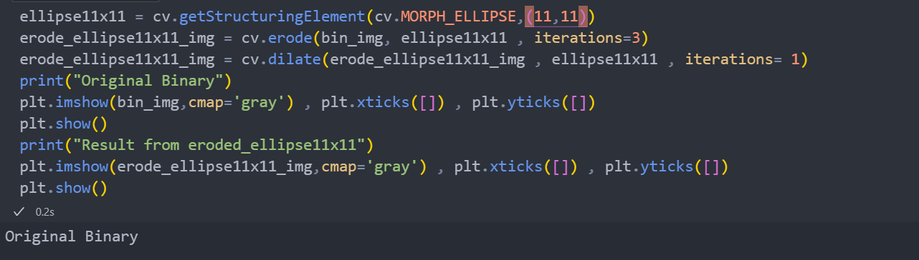

* 1. ผลลัพธ์

